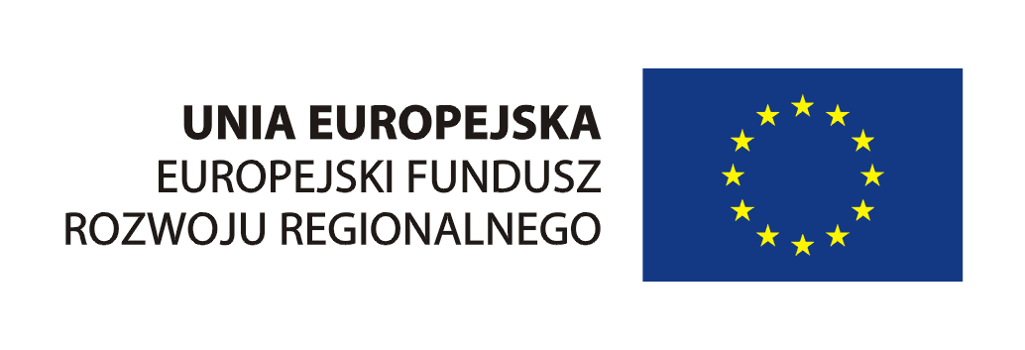
Urząd Marszałkowski Województwa Pomorskiego


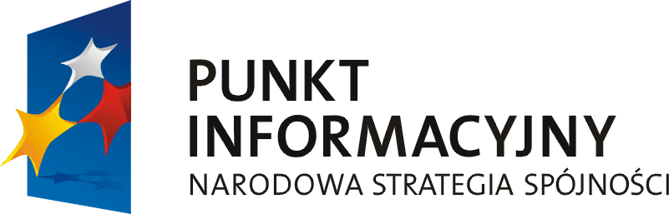

program spotkania

09³⁰ – 10⁰⁰ Rejestracja uczestników

10⁰⁰ – 11⁰⁰ a) Rozpoczęcie spotkania
b) Omówienie idei „Mama może wszystko…”
c) Prezentacja Sieci „Pomorskie w Unii”,
d) Oferta kursów i szkoleń na terenie woj. pomorskiego, przedstawienie dobrych praktyk oraz realizowanych projektów

11⁰⁰ – 11²⁰ Przerwa kawowa

11²⁰ – 12⁴⁰ a) PUP Chojnice - środki na założenie działalności gospodarczej, oferta kursów, szkoleń
b) Przedstawienie projektów w ramach Programu Operacyjnego Kapitał Ludzki 2007 – 2013 – środki
z funduszy unijnych dla Mam oraz przykłady dobrych praktyk
c) Omówienie możliwości finansowania działalności gospodarczej na obszarach wiejskich

12⁴⁰ – 13⁰⁰ Przerwa kawowa

13⁰⁰ – 13²⁰ a) Przedstawienie oferty Centrum Edukacyjno -Wdrożeniowego
13²⁰ – 13⁴⁰ b) Omówienie działalności Funduszy pożyczkowych i poręczeniowych – Inicjatywa Jeremie PFP

13⁴⁰ – 14⁰⁰ a) Zakończenie spotkania
b) Indywidualne konsultacje

SPOTKANIE INFORMACYJNE:
„Mama może wszystko – możliwości, jakie dają fundusze europejskie kobietom powracającym na rynek pracy”

TERMIN:
19 września 2012 r.

MIEJSCE:
Centrum Edukacyjno-Wdrożeniowe
ul. Piłsudskiego 30a
89 – 620 Chojnice
Sala konferencyjna

ORGANIZATOR:
Główny Punkt Informacyjny Funduszy Europejskich Urzędu Marszałkowskiego Województwa Pomorskiego,
Lokalny Punkt Informacyjny Funduszy Europejskich w Chojnicach

KONTAKT:
Lokalny Punkt Infromacyjny Funduszy Europejskich w Chojnicach
Ul. Cechowa 3
89-600 Chojnice
Tel./Fax. 52 39 79 012, 52 39 72 972
Mail: punktinformacyjny.chojnice@arp.gda.pl

Projekt współfinansowany przez Unię
Europejską z Europejskiego Funduszu Rozwoju Regionalnego w ramach Programu Operacyjnego Pomoc Techniczna 2007 – 2013

